**МІНІСТЕРСТВО ОСВІТИ ТА НАУКИ УКРАЇНИ**

**НАЦІОНАЛЬНИЙ ТЕХНІЧНИЙ УНІВЕРСИТЕТ УКРАЇНИ «КПІ»**



Лабораторна робота № 2

з дисципліни «Реактивне програмування»

на тему:

**«Робота з компонентами. Взаємодія між компонентами. Прив’язка до подій дочірнього компоненту. Життєвий цикл компоненту»**

|  |  |  |
| --- | --- | --- |
| Перевірила доцент  Полупан Ю. В. |  | Виконав  студент ФІОТ  групи ІС-01  Адамов Денис |

**Лабораторна робота №2**

**Тема:** Навчитися працювати з компонентами в Angular.

**Завдання:** Створити п’ять Angular-додатків під назвою**:**

І) Components1 (вправи 1-6). Виконати відповідні вправи;

ІІ) Components2 (вправи 7-8). Виконати відповідні вправи;

ІІІ) Components3 (вправа 9). Виконати відповідні вправи;

IV) Components4 (вправа 10). Виконати відповідні вправи;

V) Components5 (вправа 11). Виконати відповідні вправи;

VI) Зробити звіт по роботі;

VII) Angular-додатки Components1 та Components5 розгорнути на платформі Firebase у проектах з ім’ям «ПрізвищеГрупаLaba2-1» та «ПрізвищеГрупаLaba2-5», наприклад «KovalenkoIP01Laba2-1» та «KovalenkoIP01Laba2-5».

Вправи:

1. Створення застосунку з назвою «Components1»
2. Стилі та шаблони компонента.
3. Селектор: host. Призначення та використання.

4) Підключення зовнішніх файлів стилів та шаблонів.

5) ng-content: призначення та використання.

6) Взаємодія між компонентами. Передача даних у дочірній компонент.

7) Прив'язка до сетера.

8) Прив'язка до подій дочірнього компонента.

9) Двостороння прив'язка.

10) Життєвий цикл компоненту.

11) Реалізація всіх методів

**Components1**

1. **Стилі та шаблони компонента**

Параметр styles містить набір стилів, які використовуватимуться компонентом.

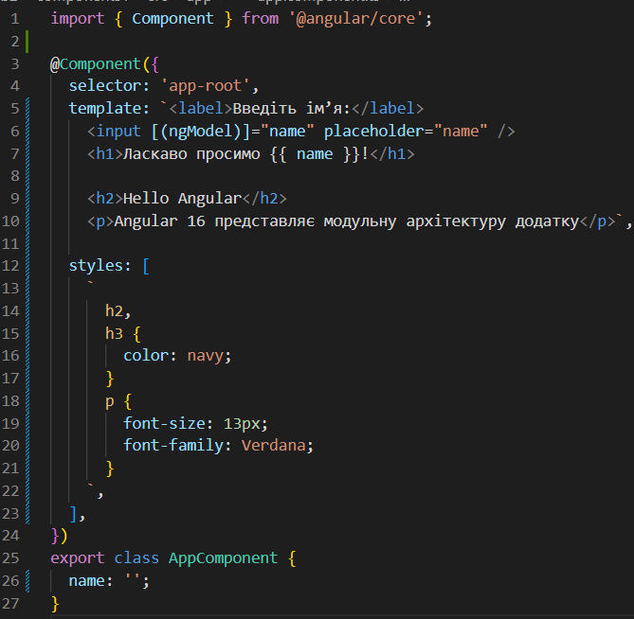

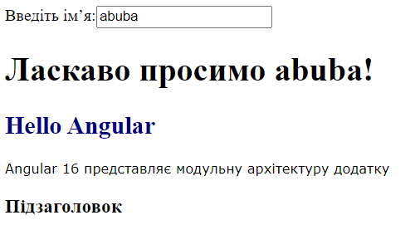

**Селектор :host**

Селектор :host посилається на елемент, у якому хоститься компонент. І селектор :host дає змогу застосувати стилі до цього елементу.

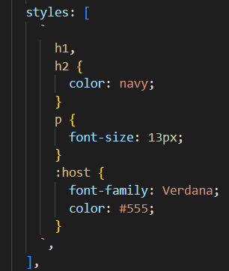

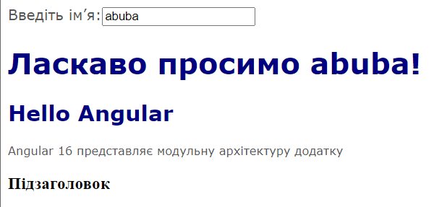

1. **Підключення зовнішніх файлів стилів та шаблонів**

Код самого компонента стає простіше і чистіше за рахунок винесення коду css і html в окремі файли:

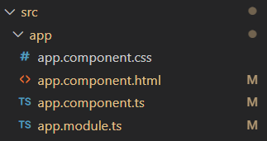

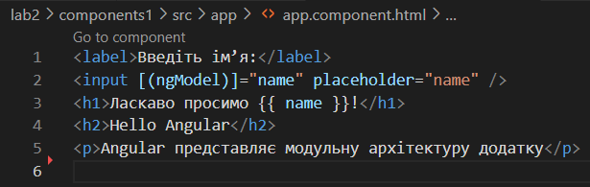

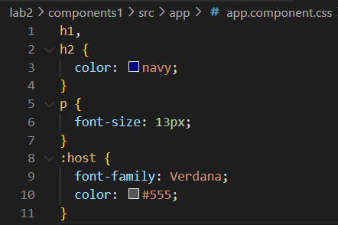

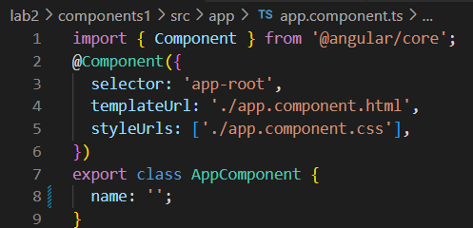

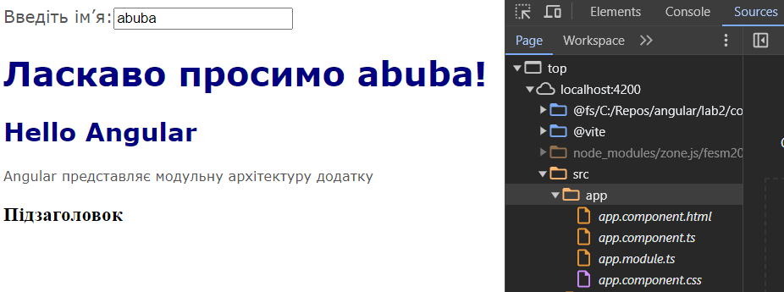

1. Робота з компонентами.

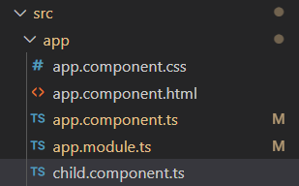

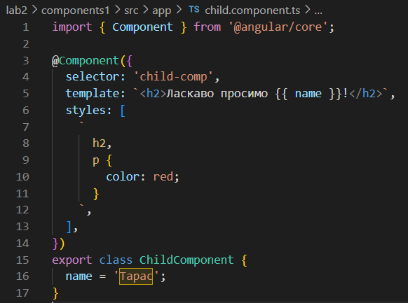

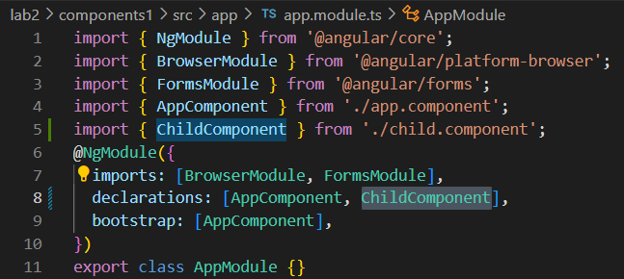

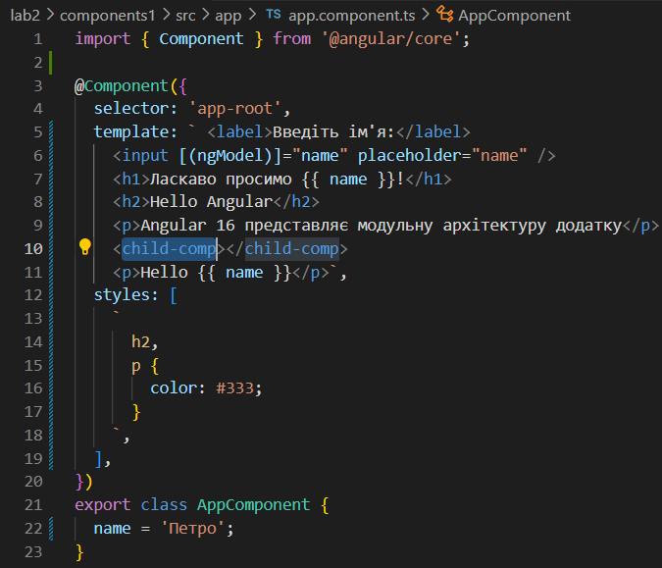

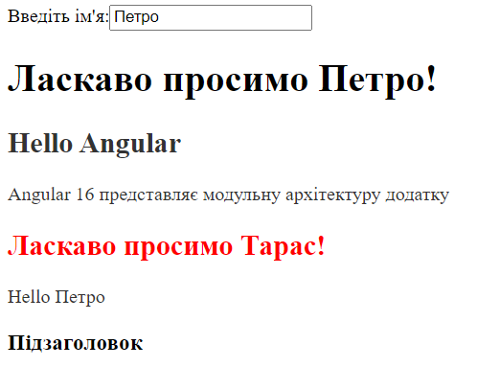

1. ng-content

Елемент ng-content дозволяє батьківським компонентам впроваджувати код HTML у дочірні компоненти

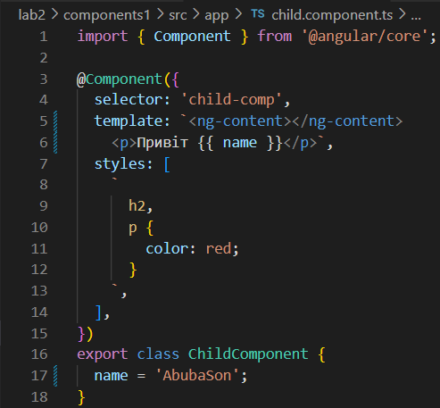

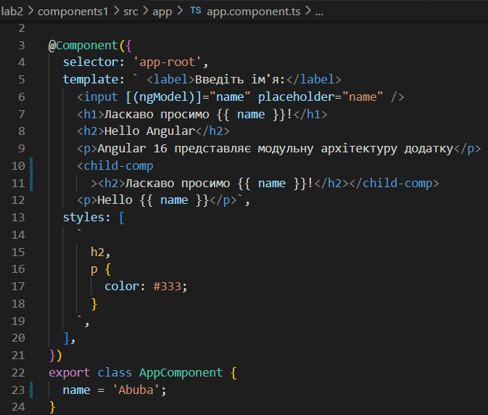

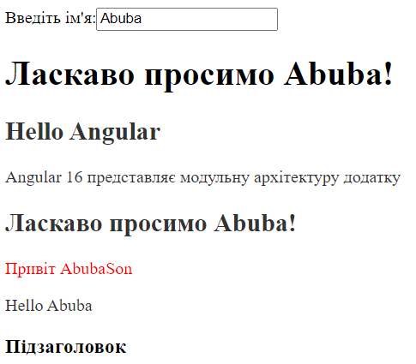

1. Взаємодія між компонентами. Передача даних у дочірній компонент

**Components2**

7) Прив'язка до сетера.

8) Прив'язка до подій дочірнього компонента.

**Components3**

9) Двостороння прив'язка.

**Components4**

10) Життєвий цикл компоненту.

**Components5**

11) Реалізація всіх методів